DISEÑO

En el diseño de la aplicación se pueden distinguir cinco tareas bien definidas, que pueden verse como módulos dentro del sistema:

- Almacenamiento de los tests
- Gestión de la ejecución de los tests
- Persistencia de la información
- Gestión del Razonador
- Interfaz gráfica de usuario

En el diseño de estos módulos se ha tratado de minimizar el acoplamiento para evitar que cambios en uno de los módulos afecten significativamente a los demás. En la siguiente figura se puede ver el diagrama UML que representa estos componentes y sus principales dependencias.

A continuación se exponen las responsabilidades de cada módulo, así como las principales decisiones de diseño que se han tomado en su desarrollo. También se explicarán en detalle tanto las responsabilidades como las decisiones de diseño de cada módulo:

MODELO DE DATOS

La forma en que los datos se representan en el sistema y el tratamiento que se hace de los mismos es fundamental. Una mala gestión de los datos puede afectar notablemente al rendimiento de la aplicación.

El primer paso a la hora de definir los atributos de los tests es definir cómo vamos a identificarlos en el sistema. Se tomó la decisión de identificarlos mediante un nombre único dado por el usuario, ya que resulta bastante ilógico y confuso el hecho de tener dos tests con el mismo nombre. De forma intuitiva, el usuario nombrará a sus tests de distinta forma para poder identificarlos posteriormente.
Una vez determinado cómo vamos a identificar a los tests dentro del sistema, tenemos que establecer la manera en la que vamos a almacenar los datos que representan cada test y qué datos necesitamos almacenar para que un test aparezca representado de forma completa. Estos datos son:

- El nombre del test (identificador único)
- Una descripción (opcional) sobre el mismo
- Las instancias del test
- Consultas
- El tipo de test

Las instancias se decidieron identificar en el sistema de la misma forma que los tests, mediante su nombre, que actuará como identificador único, ya que no tiene sentido y sería confuso para el usuario el hecho de tratar conjuntos de instancias distintos con el mismo nombre. Las instancias, además, aparecen representadas con los siguientes datos:

- El nombre de las instancias (identificador único)
- Una descripción (opcional) sobre las mismas.
- Un conjunto de instancias de clase.
- Un conjunto de instancias de propiedad.

Ambos conjuntos (de instancias y de propiedad) están representados mediante las colecciones de Java (Java Collections), más concretamente mediante la clase ArrayList. Esta decisión se escogió así tras estudiar los distintos tipos de almacenamiento de colecciones de objetos que tiene Java. Las posibles opciones barajadas por su relación con el problema a tratar fueron LinkedList y ArrayList. En la primera, se pueden eliminar elementos centrales de forma efectiva y sin apenas coste pero recorrer la lista con un bucle, por ejemplo, es una tarea muy costosa (cuadriplica el coste de la misma acción en un ArrayList). La segunda tiene la ventaja de que el hecho de recorrer sus elementos no supone apenas coste, mientras que eliminar alguno intermedio sí. Teniendo en cuenta estas ventajas y desventajas, se optó por el ArrayList ya que se va a trabajar muy a menudo recorriendo las listas y de forma muy esporádica eliminando elementos de la misma (esto se aplica para el resto de usos de ArrayList para representar los datos en la aplicación).

Una vez definidos estos datos, se tuvo que decidir como representar los distintos tipos de tests con los que se podía trabajar. Estos se clasificaron en dos grupos, Test Simples (al ser más simples y no requerir conocimientos específicos sobre lenguajes ontológicos por parte del usuario) y Test SPARQL (los que realizan consultas de tipo SPARQL). Las consultas quedan entonces divididas por sencillez, en dos tipos, y están contenidas en ArrayList, de forma que para cada una se especifica tanto la pregunta como el resultado que se espera obtener de la misma, así como un comentario en el caso de las consultas simples.

A parte de haber clasificado los tests en Simples y Sparql, era necesario saber con qué tipo de test se está trabajando en cada momento, ya que el comportamiento es diferente en cada caso y que dentro de los tests Simples podemos encontrarnos cinco tipos más de test como son los de Instanciación, Recuperación, Realización, Satisfactibilidad y Clasificación. Para lograrlo se añadió un atributo más al test, el Tipo de Test, que está representado mediante la clase Enumeration en Java. Esta decisión viene tomada ya que tenemos un atributo (el test) cuyo valor sólo se puede fijarse a uno de un conjunto fijo de valores, lo que coincide directamente con la especificación del uso de los tipos enumerados.

Con esta especificación, tendremos la posibilidad de crear tests de distintos tipos, crear instancias, asociar éstas a los tests y realizar consultas de distintos tipos según el test que estemos realizando.

Estos tests, junto con las instancias, la ontología y el namespace asociada a la misma, forma el proyecto total sobre el que se trabajará.

GESTIÓN DE LA EJECUCIÓN DE LOS TEST

La gestión para la ejecución de los test se ha realizando siguiendo parte del modelo de JUnit para realizar pruebas de software. Hemos utilizado algunos de los patrones sobre los que se basa JUnit, tales como: Command, Themplate Method y Collecting Parameter.

En nuestro caso serán dos las acciones principales a tratar: la ejecución de los test y el almacenamiento de los resultados. En la primera intervendrán los patrones Command y Themplate Method mientras que en la segunda será el patrón Collecting Parameter.

La clase principal encargada de la ejecución de los tests es OntologyTestCase, que utiliza el patrón Command para encapsular una petición como un objeto, permitiendo gestionar colas o registro de peticiones y deshacer operaciones, justo lo que nos interesa hacer a la hora de poder gestionar peticiones de test, ya que el la aplicación está pensada para poder ejecutar un test o un conjunto de tests. Este patrón especifica la acción de crear un objeto para una operación y darle a ésta el método “ejecutar”. Así es como ha sido realizada la clase OntologyTestCase, creando un método run que ejecutará en cada caso el test indicado.

A continuación se muestra un diagrama UML que representa la clase OntologyTestCase:

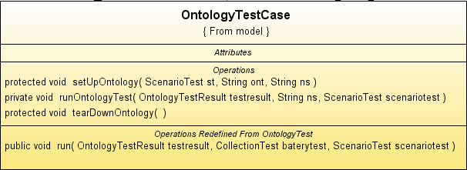

Al existir una estructura común para todos los tests (que es la misma que en JUnit) hemos podido utilizar el patrón Themplate Method, ya que éste define el esqueleto de un algoritmo (la estructura común de los test en nuestro caso) en una operación, delegando ciertos pasos en las subclases, les permite a éstas redefinir ciertos pasos del algoritmo sin cambiar la estructura del mismo. La estructura común de la que hablamos es: inicializar los recursos necesarios para ejecutar el test (por ejemplo, asociar las instancias creadas para ese test a la ontología), ejecutarlo, tratar los resultados obtenidos y liberar los recursos (eliminar las instancias asociadas a el test de la ontología). Lo que esto significa es que los tests serán independientes entre sí y que los resultados de uno no influirán en los del siguiente. Este es un punto clave a la hora de evaluar una ontología, ya que el usuario probablemente querrá trabajar con distintos conjuntos de instancias según las pruebas que desee realizar, por lo que se debe de conseguir la independencia en la ejecución de los tests para que las instancias de uno no se interfieran en los resultados de otro. La secuencia de ejecución será siempre la misma, y estaría incluida en la clase run: setUpOntology, runOntologyTest, tearDownOntology.

A la hora de gestionar y guardar los resultados obtenidos de la ejecución también se ha seguido el modelo de JUnit, utilizando el patrón Collecting Parameter. Este especifica que cuando se necesite recopilar resultados de varios métodos, se debe añadir un parámetro al método y pasarle un objeto que recogerá los resultados. Para ello se ha creado la clase OntologyTestResult, y será un objeto de ésta clase el que se le pasará al método run para que en él se guarden los resultados de los tests (más concretamente estos resultado serán guardados al ejecutarse el método runOntologyTest()). Atendiendo a las necesidades de los usuarios, hemos creído considerar tanto las pruebas que pasan el test como las que fallan, por lo que la clase OntologyTestResult tendrá cuatro tipos de objetos distintos para contener tanto las consultas de los tests simples y de los tests Sparql que fallan como las que son correctas.

A continuación se muestra un diagrama UML de la clase OntologyTestResult, donde se representa su funcionalidad más importante:

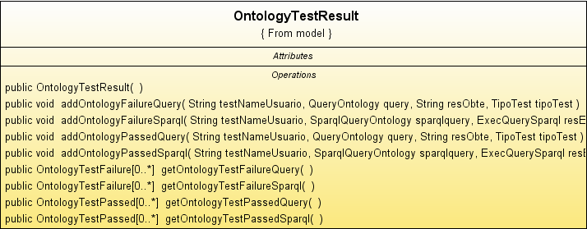

PERSISTENCIA DE LA INFORMACIÓN

En la siguiente figuraError: Reference source not found se muestra un diagrama UML de la clase IOManager donde se representa su funcionalidad más importante.

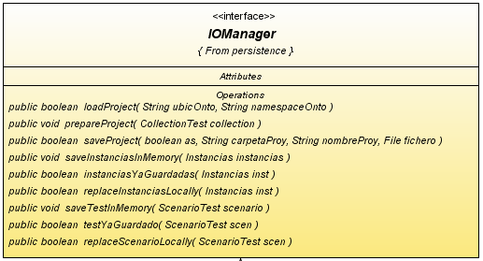

Se ha utilizado el patrón façade para agrupar toda la funcionalidad. Para lanzar la carga o almacenamiento de una sesión de trabajo siempre debe hacerse mediante esta fachada ya que ésta ejecutará la carga o el guardado en un hilo de ejecución diferente al de la interfaz gráfica, impidiendo que ésta no responda durante el proceso. El mecanismo es similar al seguido en la ejecución de los tests.

Se han utilizado las clases XMLEncoder y XMLDecoder para realizar la persistencia, debido a la sencillez de las mismas. Estas clases nos permiten convertir objetos en documentos XML (XMLEncoder) y viceversa (XMLDecoder). El proyecto guardado por el usuario será un archivo .xml.

GESTIÓN DEL RAZONADOR

Una de las cuestiones más importantes de éste proyecto es qué razonador vamos a emplear para poder inferir y deducir el conocimiento necesario sobre la ontología que nos permita realizar los tests y cómo vamos a trabajar con ése razonador en Java, para poder implementar la herramienta. Se ha elegido el razonador Pellet y se ha realizado la implementación sobre el framework de Jena.

Esta decisión ha sido tomada por sencilla en el caso del framework de Jena y porque cumple con todas las condiciones especificadas en el caso del razonador (aquí pondría una referencia al apartado donde se dieron estas razones). Sin embargo, el proyecto ha sido planteado para que estos parámetros puedan cambiar en función de las necesidades del usuario. Es posible utilizar la implementación del programa con otro framework que no sea Jena y con otro razonador distinto a Pellet. Para ello estos módulos se han hecho totalmente independientes al resto de la aplicación.

En la siguiente figuraError: Reference source not found se muestra un diagrama UML de la clase ReasonerImplementation:

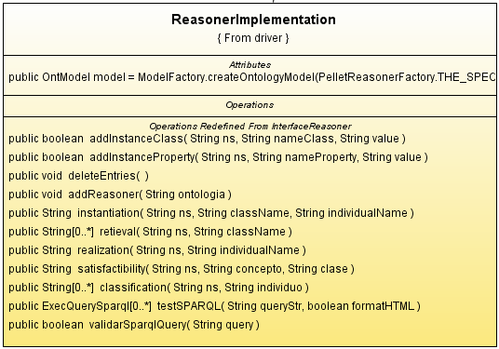

INTERFAZ GRÁFICA DE USUARIO

En esta aplicación, los menús, la barra de herramientas, las pantallas de configuración o los paneles informativos serán los que permitan utilizar toda la funcionalidad de la misma. Por tanto el diseño de estos elementos es importante para construir una interfaz gráfica intuitiva y amigable.

En muchas ocasiones, la interfaz nos proporcionará puntos de acceso a una misma funcionalidad desde lugares distintos, por ejemplo, desde los paneles contenedores de nuestra sesión de trabajo. Si implementáramos el código necesario para acceder a esta funcionalidad en cada componente (JList, JItem, etc.) se generaría una cantidad de código redundante muy elevada. Para evitar esto se han utilizado Actions, que permiten unificar el código de acceso a la funcionalidad. En Swing los componentes destinados a lanzar funcionalidades se pueden inicializar a través de estos Actions. El componente tomará aquellos elementos que necesite, descartando el resto.

Estructura de los menús

A continuación se detallará la estructura de menús diseñada para hacer el acceso a la funcionalidad lo más intuitivo posible.

Se han establecido cuatro grandes menús:

- Archivo. Típico en todas las aplicaciones de escritorio. Nos permitirá crear un nuevo proyecto, cargar uno existente, guardar, guardar como y salir de la aplicación.
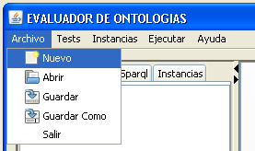
- Tests. Mediante este menú podremos crear, importar, editar y ver tests. Se podrán crear dos tipos posibles de tests, simples (a su vez aquí se podrán crear cinco tipos de tests simples) o Sparql. Podrán editarse tests de la sesión actual de trabajo, así como importar tests (de proyectos ya existentes y realizados con la herramienta) y visualizarlos.

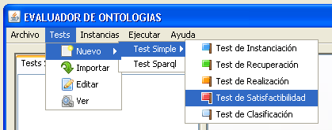

- Instancias. Mediante este menú se podrán crear instancias, importarlas (de proyectos ya existentes creados con esta herramienta), editarlas y visualizarlas.

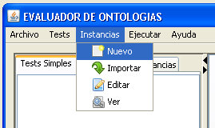

- Ejecutar. Este menú nos permitirá ejecutar los tests. Se podrá elegir un conjunto de tests ha ejecutar o se podrá indicar directamente que se quieren ejecutar todos los test realizados y guardados hasta el momento.
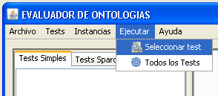

La herramienta ha sido dividida en tres zonas de trabajo que se describen a continuación:

- Zona contenedora de los tests, instancias y ejecuciones guardadas por el usuario (zona marcada en rojo).
- Zona de trabajo donde el usuario creará/editará los tests (zona marcada en azul).
- Zona contenedora del resultado de la ejecución de los tests (zona marcada en morado).

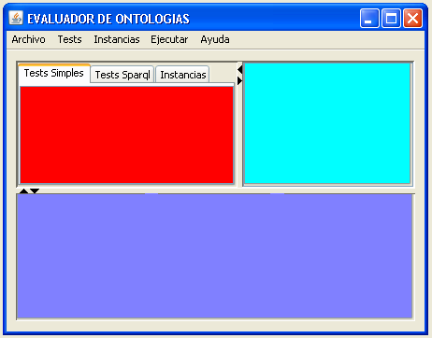

En la zona roja se irán almacenando en forma de lista y en sus respectivas pestañas los tests simples, las instancias y los test Sparql; también aparecerán los resultados de los tests una vez ejecutados, tal y como aparece en la siguiente figura:
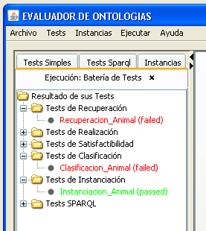

Cada elemento de la lista tendrá a su vez un menú accesible mediante el clic derecho del ratón sobre el elemento. Este menú será distinto para los test y para las instancias. Las opciones del test serán: editar, ejecutar, ver y eliminar; mientras que las opciones para las instancias serán: editar, asociar a un test, ver y eliminar. A continuación se muestra un detalle de la interfaz que muestra este comportamiento, tanto para las los tests como para las instancias.

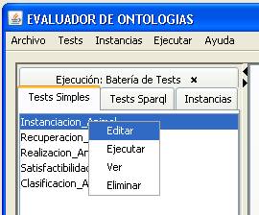

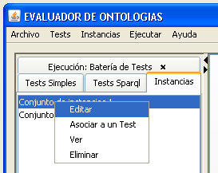

La zona azul será la de trabajo del usuario. En ella se podrán crear tanto tests como instancias, guardarlos y ejecutarlos.

La zona morada contendrá el resultado explicativo de la ejecución de los tests, es decir, explicará cuales son las consultas que han fallado, indicando cual era el resultado esperado por el usuario y cuál ha sido el obtenido, así como las consultas que han sido correctas.

